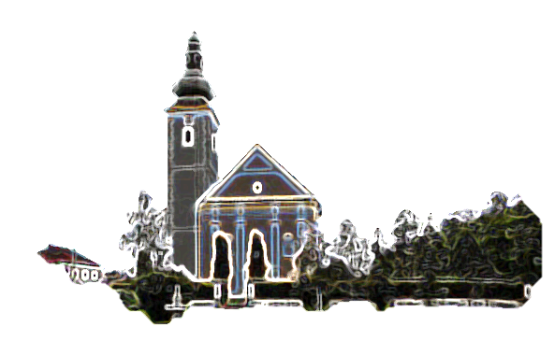
KRIST KRALJ

Prvo čitanje: Dn 7, 13-14
Drugo čitanje: Otk 1, 5-8
Evanđelje: Iv 18, 33b-37

Zborna molitva:
Svemogući vječni Bože, svome ljubljenom Sinu dao si svu vlast na nebu i na zemlji i postavio ga glavarom cijelom svijetu. Molimo, oslobodi sva stvorenja iz ropstva zla da tebi jedinome služe i tebe bez kraja slave. Po Gospodinu.
Ulazna pjesma:
Dostojan je zaklani Jaganjac primiti moć i bogatstvo i mudrost i snagu i čast: Njemu slava i vlast u vijeke vjekova.

Pričesna pjesma:
Stoluje Gospodin – Kralj dovijeka. Gospodin narod svoj mirom blagoslivlje
(Ps 29, 10-11)

Pastoralni listić

Župe svetog Ivana Krstitelja – Rečica
Br. 562. god. XI. 25. studenog 2018.
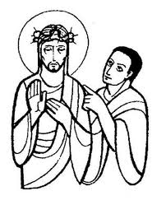
U ono vrijeme: Reče Pilat Isusu:
»Ti li si židovski kralj?« Isus odgovori:»Govoriš li ti to sam od sebe ili ti to drugi rekoše o meni?«
Pilat odvrati: »Zar sam ja Židov? Tvoj narod i glavari svećenički predadoše te meni. Što si učinio?«Odgovori Isus: »Kraljevstvo moje nije od ovoga svijeta. Kad bi moje kraljevstvo bilo
od ovoga svijeta, moje bi se sluge borile da ne budem predan Židovima. Ali kraljevstvo moje nije odavde.«
Nato mu reče Pilat: »Ti si dakle kralj?« Isus odgovori: »Ti kažeš: ja sam kralj. Ja sam se zato rodio i došao na svijet da svjedočim za istinu.
Tko je god od istine, sluša moj glas.«
Riječ Gospodnja.

Papa Pio XI. uveo je 1925. godine svetkovinu Krista Kralja. Ta se svetkovina slavi na posljednju nedjelju Crkvene godine, a već iduće nedjelje započinje vrijeme Došašća i novi ciklus, nove Crkvene godine.
Kristovo kraljevstvo nije nasilna vlast, nego gospodstvo ljubavi i mira. Mi imamo udjela u njegovom kraljevstvu, budući da smo kao kršteni kršćani otkupljeni od naših grijeha. Kao svećenički Božji narod mi ga smijemo hvaliti i slaviti dok ne dođe u slavi i tada će na vidljiv način nastupiti njegovo kraljevstvo, tako da ga svi mogu priznati.
Kako možemo priznati Kristovo kraljevsko gospodstvo? Kako ga trebamo posvjedočiti? Priznanje je moguće samo u vjeri i u životu iz vjere. Pritom vrijedi za nas, da učenik nije veći od učitelja (usp. Mt 10,24).
I kao što je Isus došao u ovaj svijet ne da vlada, nego da služi (usp. Mt 20,28), tako treba biti spreman i njegov učenik, predati svoj život u ljubavi, u službi Bogu, braći i sestrama. Nasljedovanje Krista na zemlji ne vrši se na način trijumfalizma, nego na način samoodricanja i poniznosti prema slici Kristovoj. Nošenje vlastitoga križa kao i potpora drugih ljudi, koji nose svoj križ, pripada bitno tomu.

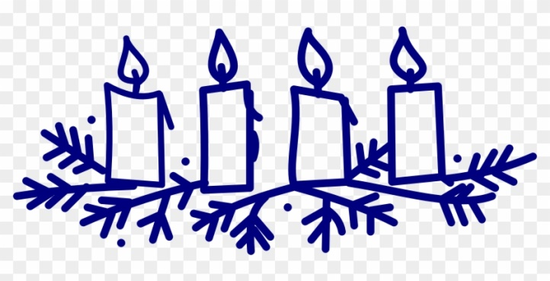
POGLED SA ZVONIKA (13)
Advent dolazi od latinske riječi adventus – dolazak. Otuda naša riječ za advent – došašće.
Dakle, radi se o dolasku, nečijem dolasku. Mi kao vjernici znamo o čijem se dolasku radi. I da je taj netko izuzetano važan, najvažniji. Svako iščekivanje dolaska traži i određenu pripremu koja se sastoji od vanjske i unutarnje priprave.
Povijest došašća seže do 5 stoljeća kada je bsikup Perpetuo iz Toursa uveo četdesetdenvnu pripravu za Božić nalik korizmi od blagdana sv. Martina do Badnjaka. Bilo je to vrijeme posta, čak tri dana u tjednu se postilo. U 6 stoljeću papa Grgur Veliki uređuje došašče kavo imamo danas – 4 nedjelje prije Božića ublažujući i post. Ali je zadržao da je to vrijeme tišine i duhovne priprave.
Posebna značajka došašće jesu i mise zornice koje se služe u svitaj dana u 6 sati ujutro a simbolički označavaju budnost kršćana. Podjsećaju kršćane na trajnu Isusovu zapovijed – Budni budite!
Sa sjetom se ponekad u ovo vrijeme sjećam kako sam kao dijete s bakom znao ići na zornice Bile su to hladne zime podno Ivanščice. Trebalo se ujutro rano ustati jer do crkve je trebalo skoro šest kilometara – pješke dok su snijeg i led pod nogama škripali „stric-vujc“. Onako stisnuti u toj hladnoći uz baku nosili smo u ruci luč kojom smo osvjetljavali put preko livada i šuma.
Sa svih strana na trg pred crkvu slijevala se rijeka luči koje su titrale na povjetarcu. A u crkvi tek svjetlo svijeća jer još nije bilo struje u crkvi. Sve je djelovalo tako mistično na dječju dušu.
Znalo je biti ledeno, zima nemilosrdno štimala za uha, nije bilo grijanja, nije bilo toplih jakni, ni kapa, ni rukavica…. I nije bilo teško. Bili su radost i nada u srcu, sreća što si dio toga.

Ideja adventskog vijenca izvorno je nastala u vrijeme došašća. Prvi adventski vijenac na svijetu pojavio se 1838. u domu za siromašnu djecu "Das Rauhe Haus" ("Trošna kuća") u Hamburgu.

Čine ga dva temeljna simbola - krug i svijeće odnosno svjetlo. U vijenac se umeću četiri svijeće koje označuju četiri razdjelnice u ljudskoj povijesti: stvaranje, utjelovljenje, otkupljenje i svršetak. Prve adventske nedjelje pali se prva svijeća i tako redom da do Božića gore sve četiri. Svjetlo svijeća označava dolazeće svjetlo Isusa. Adventske svijeće, izvorno crvene i bijele boje, upućuju na Isusovu žrtvu i pobjedu. Prema dugoj tradiciji na vijenac su se stavljale tri ljubičaste svijeće, znak pokore i obraćenja kao pripreme Isusova dolaska, i jedna ružičasta koja se palila kao izraz radosti zbog Isusova rođenja. Prema jednoj tradiciji prva svijeća nazvana je prorokova svijeća, druga betlehemska, treća pastirska, a posljednja svijeća anđela. Postupno paljenje svijeća znak je približavanja Božića.
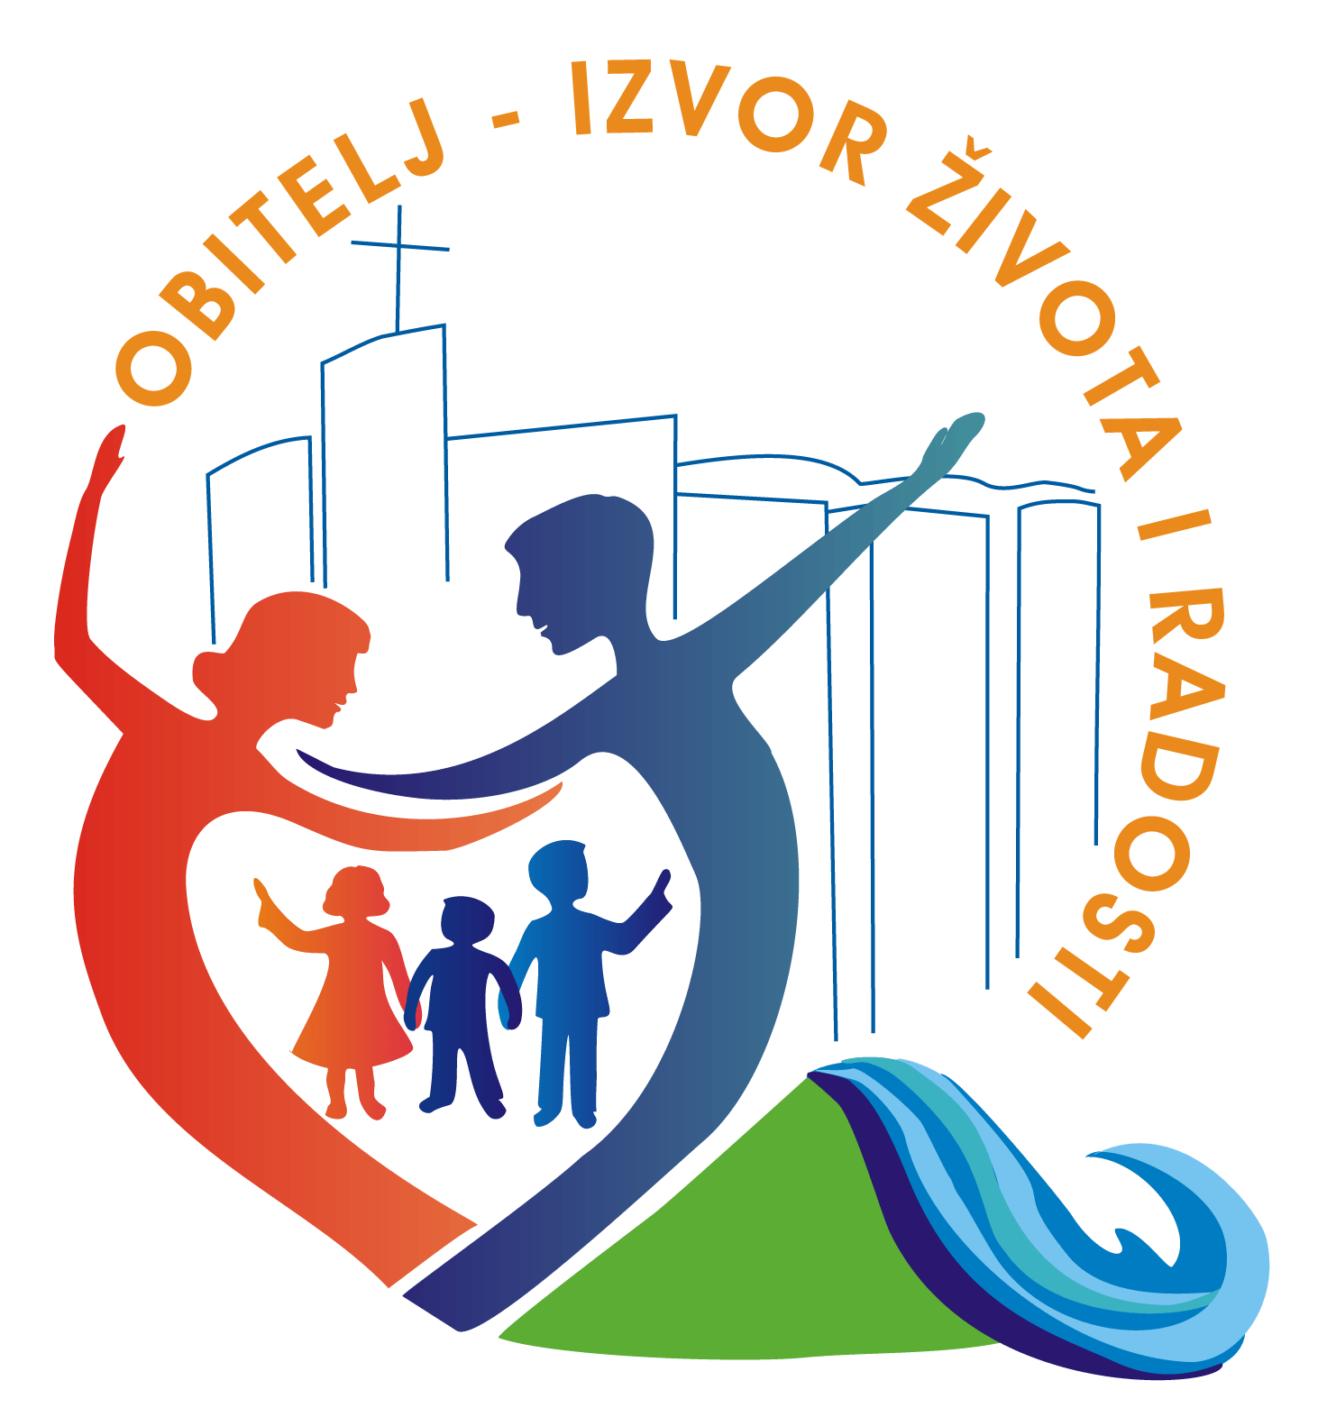
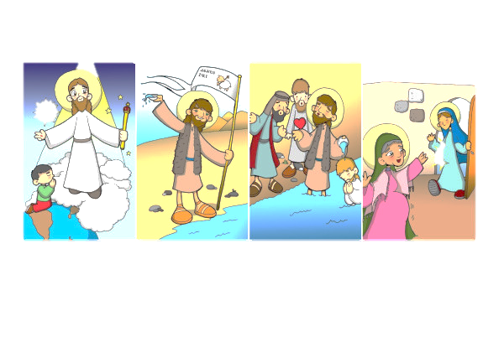
17. Čitajte o svecima. Razmatranje o svecima i čitanje priča o njima može potaknuti vaše dijete da poželi biti bliže Bogu kroz snagu molitve na primjeru stvarnih izuzetnih života.
18. Molite zajedno. Obitelj koja moli zajedno, ostaje zajedno – i to nije klišej. Iskustvo nam govori da je najvažnije da roditelji aktivno sudjeluju u molitvi ispred i s djecom. Ako dijete vidi svoju majku ili oca na koljenima, trebat će mu nekoliko sekundi da on ili ona klekne uz njih.
došašće

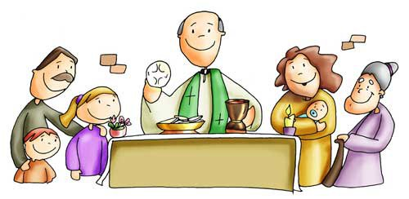
Nedjeljna sveta misa zajedništvo je svih .

Ponedjeljak,  26. studenog |  | Konrad
Utorak,  27.. studenog |  | Fakundo
Srijeda,  28. studenog | 18,00 | Jakov Makijski  + Dragutin, Marija Gojšić + Vlado Valjan
Četvrtak  29. studenog | 18,00 | Saturnin  +Ana, Ivan Kralj (god); + Ivan, Marija Mučnjak (god)
Petak  30. studenog | 18,00 | ANDRIJA, apostol  + Ivan Herceg; + Andrija, Marija Banić; + Slavko Šepac; + Andrija Vušir; + Jaga, Ivan Žeger (god); +Marko, Mara, Stjepan Vušir
Subota,  01.prosinac | 18,00 | Klementina  + Josip Mravunac; + Matija Kralj
Nedjelja,  02.prosinca | 6,00  11,00 | PRVA NEDJELJA DOŠAŠĆA  +Ob. Strnić; + Franjo, Bara Miksera i ob.; + Janko Božjak; + Kata, Ivan Šneler, Ferdo, Ana Grbin; +Franjo Zebić i ob.; + Andrija, Jela Vidan; + Nikola, Bara Vusak; + Ivan, Ana Frklić i ob.  POLDANICA – pro populo
MISE ZORNICE:
Već tradicionalno u našoj župi na prvu nedjelju došašća počinju mise zornice.
Slijedeće nedjelje druženje nakon zornice organiziraju: DVD Rečica Kolodvor,Grdinci, Kuza, Tečanci i Ladićaki.

MOLITVENA ZAJEDNICA:
Nedjeljom u 17,00 sati.
SUSRET MINISTRANATA:
Subota 24. studenog u 16,00 sati susret naših ministranata u vjeronaučnoj dvorani.
GRIJANJE U CRKVI: Svoj dobrovoljni prilog za plin za grijanje crkve u ovim hladnim danima možete dati u sakristiji.

DAROVI ZA POTREBE ŽUPE: svoje priloge za potrebe župe možete dati u župnom uredu, sakristiji ili u banci na račun. HR8124000081104962168 Župa sv. Ivana Krstitelja Rečica 47. Rečica ( s naznakom: za župu);
DAROVE ZA OBNOVU UNUTRAŠNJOSTI župne crkve možete uplatiti direktno župniku ili u banci na isti broj i adresu ali s naznakom „za obnovu župne crkve“.
DAROVALI ZA CRKVU: Josip Vušir, Luka Pokupska 17; Željko Vojvoda, Zamršje 75; Obitelj Strnić, Zamršje 55; Obitelj Škarica, Zamršje 35; Barica Šafar, Rečica 25.
Hvala svima, poticaj drugima da vode brigu o potrebama svoje župe.

Pastoralni listić: Tjedni prilog Zvona svetog Ivana Krstitelja. Izdaje: Župa svetog Ivana Krstitelja Rečica, Rečica 47. 47203 Rečica. Glavni i odgovorni urednik: Lovro Zaplatić, župnik .Tel 047 713 002 /0992441234 e-mail : zupa.recica@zg-nadbiskupija.hr . Izlazi u 150 primjeraka.

